**锅炉模型教学实习**

**指导书**

**（2017年编）**

**王志和**

**南京林业大学**

**一、教学实习目的与基本要求**

锅炉模型教学实习时间为1周，主要内容是仿真锅炉模型的参观。其目的是，通过参观燃煤工业锅炉模型、燃油供热锅炉模型、煤粉电厂锅炉模型，让学生进一步掌握锅炉的基本结构、基本技能及综合运用能力，为后续课程的学习、为毕业以后从事能源与动力工程的专业技术工作打下一定的实践基础。

基本要求：

1）了解燃煤工业锅炉、燃油供热锅炉及煤粉电厂锅炉的基本构造和工作流程。

2）了解锅炉产品开发及制造的思路、材料、工艺、步骤、设备。

3）了解锅炉设备安装、运行及维护的基本知识、基本方法和措施。

4）掌握锅炉安全装置及仪器仪表，了解锅炉房辅助设备、系统热力设备的相关知识。

5）培养工程质量意识、安全意识、节能与环保意识。

**二、组织方式**

教学实习开始前，对学生的教学实习进行总体安排；向学生交代实习计划，并要求学生查阅相关的资料，保证教学实习能够顺利完成。

1）结合班级人数，分批分期参观三台锅炉模型。具体形式：老师集中讲解、学生分散参观、老师提问、老师集中讲解、学生深度参观。参观过程中，对学生提出的问题适当答疑。

2）在锅炉模型参观前，要适当复习锅炉教材内容、适当查阅相关资料；结合参观基本要求，分组准备锅炉专题报告。

3）参观后各人撰写锅炉模型教学实习参观报告，有时间、地点、人员、参观内容、参观收获及体会。

**三、教学实习内容与时间安排**

1）燃煤工业锅炉模型参观及讨论（1天；了解燃煤工业锅炉的基本构造、工作流程、辅助设备、仪器仪表）。

2）燃油供热锅炉模型参观及讨论（1天；了解燃油供热锅炉的基本构造、工作流程、辅助设备、仪器仪表）。

3）煤粉电厂锅炉模型参观及讨论（1天；了解煤粉电厂锅炉的基本构造、工作流程、辅助设备、仪器仪表）。

4）锅炉专题报告交流与汇报（1天；加强学生之间的交流与沟通，扩大学生的知识面，强化学生的专业基础）。

5）撰写教学实习报告及评定成绩（1天；实习表现30％、参观报告40％、专题报告30％，据此评定锅炉模型教学实习综合成绩）。

**指导书（一） 链条锅炉模型参观及讨论**

**一、模型参观目的和要求**

相对于锅炉房现场参观，仿真SHL型链条炉排锅炉模型参观更方便、更直观了解燃煤锅炉内部结构、工作过程等；生产实习会参观具体的锅炉房，锅炉模型参观也是在为生产实习打基础。

1）掌握SHL型链条炉排锅炉的基本构造、工作流程、工作特点；

2）熟悉锅炉的辅助设备、安全附件、管道阀门；

3）初步了解燃煤链条锅炉的运行与维护；

**二、链条锅炉模型参观步骤**

这部分作重点参观对象，尽可能全面、细致，加深学生感性概念和立体概念。总体可采取参观、提问、答疑、集中讲解、再参观模式，分组进行，以提高效果。

1）观察链条锅炉模型外貌，建立其整体印象；

2）以锅炉型号为基础，与实物建立对应关系；

3）参观并熟悉煤→灰渣系统及设备；

4）参观并熟悉空气→烟气系统及设备；

5）参观并熟悉水→汽系统及设备；

6）参观并了解锅炉安全装置及附件；

7）参观并了解吹灰装置、二次风、喉口、炉拱、老鹰铁、汽水分离装置等，先提问、后寻找，再释疑。

**三、SHL型链条炉排锅炉模型介绍**

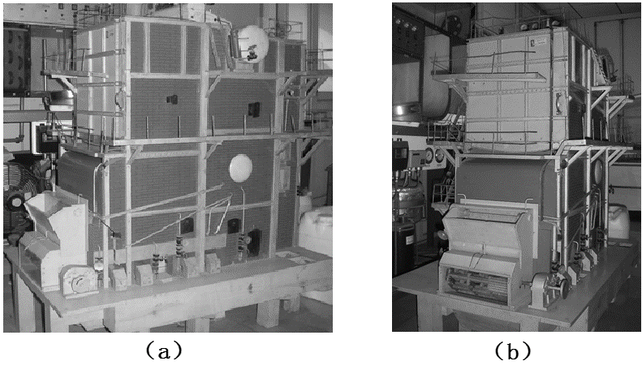

图1 SHL燃煤链条锅炉模型外貌（整体及前面）

图1反映了SHL型链条炉排锅炉模型的整体及前面外貌。（a）中可看到两个锅筒，炉前煤斗，链条炉排减速机构，分区送风通道，检修工作梯及栏杆，几个操作口及观火口。（b）中能看到炉前煤斗，上有控制加煤量及煤层厚度的机构，下方外壳打开、直接可看到链条炉排，右边就是减速机构。

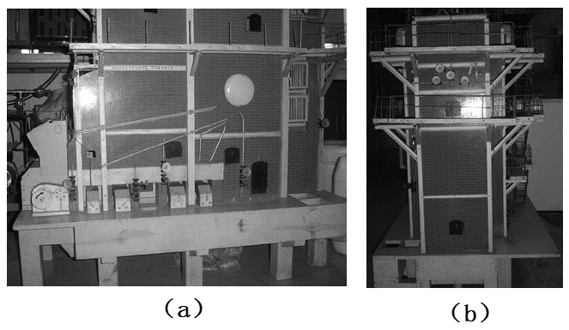

图2 SHL燃煤链条锅炉模型外貌（侧面及后面）

图2反映了SHL型链条炉排锅炉模型的侧面及后面外貌。（a）中可看到空气预热器及冷热风口，定期排污管及其阀门。（b）中能看到锅炉尾部烟道，省煤器进水管，省煤器出水管及阀门、安全阀。

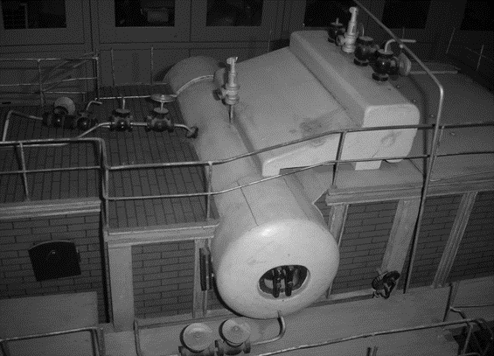

图3 SHL燃煤链条锅炉模型外貌（顶板）

图3反映了SHL型链条炉排锅炉模型的顶板外貌。可看到锅筒及水位表，省煤器进水管，锅筒及过热器安全阀，主蒸汽管，吹灰器等。

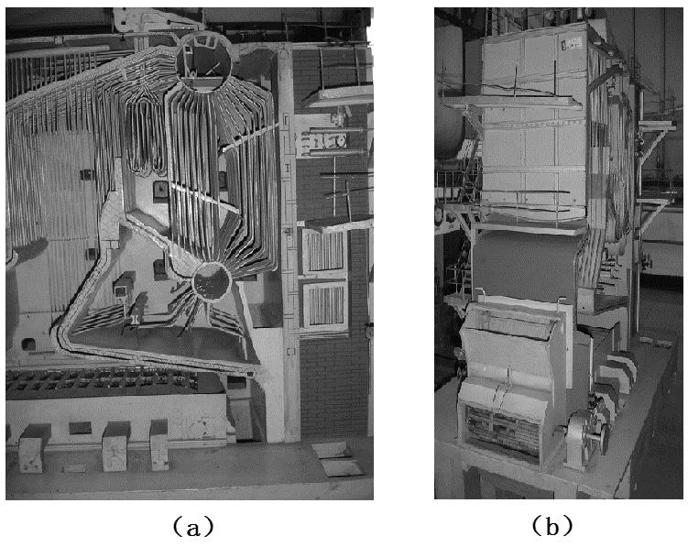

图4 SHL燃煤链条锅炉模型内部结构（剖面）

图4反映了链条炉排锅炉模型的内部结构。（a）中可看到锅筒及内部情况，过热器、对流管束，前、后炉拱，喉口，炉膛右墙上集箱，二次风管等；右边尾部烟道部分，能清晰看到省煤器、空气预热器。（b）中可看炉膛的前、后拱。

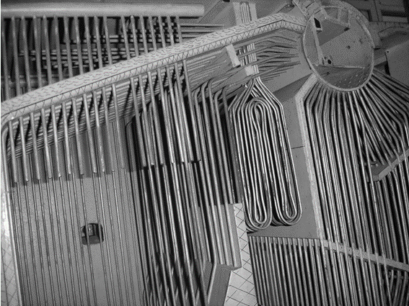

图5 SHL燃煤链条锅炉模型内部结构（剖面上部）

图5反映了SHL型链条炉排锅炉模型的内部结构（剖面上部）。可清晰看到锅筒内部的汽水分离装置，防渣管，水冷壁及集箱，对流管束折烟板等。

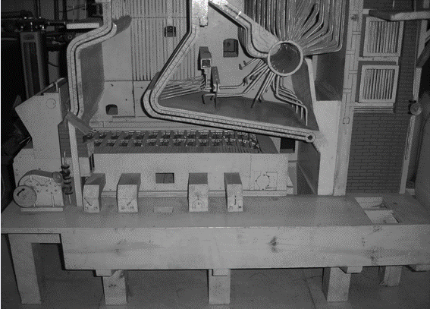

图6 SHL燃煤链条锅炉模型内部结构（剖面下部）

图6反映了SHL型链条炉排锅炉模型的内部结构（剖面下部）。可清晰看到前、后炉拱，炉排、老鹰铁，灰坑，炉膛喉口，二次风管，下锅筒及下降管等；空气预热器也能看到。

**四、燃煤链条锅炉模型参观思考题**

1）链条锅炉的空气→烟气系统有哪些设备？各有什么作用？

2）链条锅炉燃烧烟煤、无烟煤时，对炉膛炉拱要求有什么不同？

3）通过参观，锅炉有哪些安全装置及附件？各有什么作用？

4）如何理解链条锅炉的吹灰装置、防渣管、防渣箱？

5）你觉得燃煤链条锅炉的运行与维护要注意哪些问题？

**指导书（二） 燃油锅炉模型参观及讨论**

**一、模型参观目的和要求**

相对于锅炉房现场参观，仿真燃油供热锅炉模型参观更方便、更直观了解燃油锅炉内部结构、工作过程等；生产实习会参观具体的锅炉房，锅炉模型参观也是在为生产实习打基础。

1）掌握燃油供热锅炉的基本构造、工作流程、工作特点；

2）熟悉锅炉的辅助设备、安全附件、管道阀门；

3）初步了解燃油链条锅炉的运行与维护；

**二、燃油锅炉模型参观步骤**

这部分作重点参观对象，尽可能全面、细致，加深学生感性概念和立体概念。总体可采取参观、提问、答疑、集中讲解、再参观模式，分组进行，以提高效果。

1）观察燃油锅炉模型外貌，与锅炉型号建立联系；

2）参观并熟悉燃烧器及附属仪器、设备；

3）参观并了解空气→烟气系统及设备；

4）参观并了解锅炉安全装置及附件。

**三、燃油锅炉模型介绍**

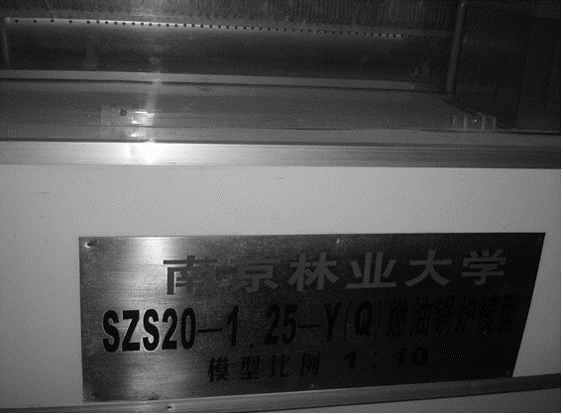

图1 燃油供热锅炉模型型号

从图1可以得到燃油供热锅炉模型的总体情况，该模型比照SZS20-1.25-Y（Q）锅炉制作，比例尺1：10。SZS20-1.25-Y（Q）是锅炉型号，即双锅筒纵置式室燃炉，额定饱和蒸汽蒸发量是20t/h，额定蒸汽表压力是1.25MPa，油、气两用锅炉。

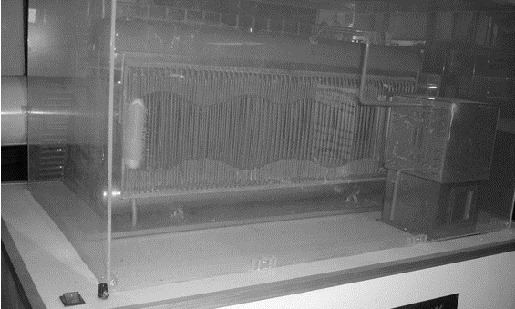

图2 燃油供热锅炉模型（左侧）

图2反映了燃油供热锅炉模型左侧的情况，首先看到的是燃油锅炉的省煤器，其出水管通往上锅筒，烟气在省煤器中自上而下排出，上、下锅筒之间有对流受热面。

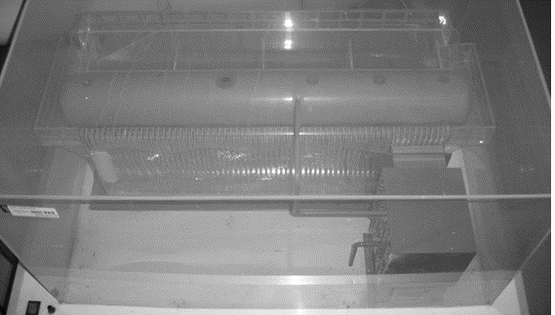

图3 燃油供热锅炉模型（顶板）

图3反映了燃油供热锅炉模型顶板的情况，上锅筒上面有很多开孔，考虑安装安全阀、主蒸汽管道、压力表等，省煤器中烟气自上而下排出，省煤器处能清晰看到省煤器的进水管、出水管。

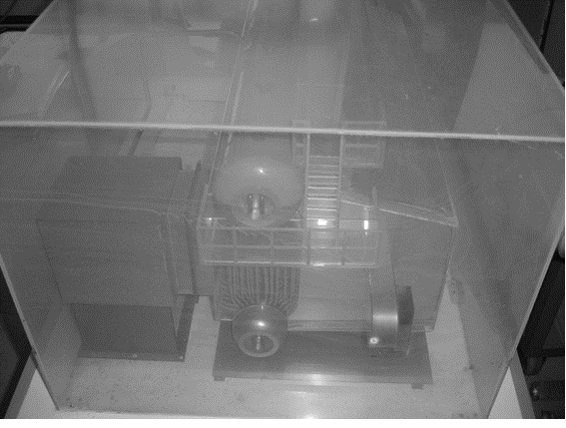

图4 燃油供热锅炉模型（前面）

图4反映了燃油供热锅炉模型前面的情况，双锅筒纵置式布置，锅炉容量较大、锅筒较长，最右边是燃烧器，炉膛偏置以保护上、下锅筒，最左边是省煤器，锅炉炉顶有扶梯、护栏。

**四、燃油锅炉模型参观思考题**

1）该燃油锅炉有无空气预热器？炉膛为何要偏置？

2）燃油锅炉可用哪些燃料？对照本锅炉型号，可能的燃料是哪些，为什么？

3）燃油锅炉对燃烧器、对蒸汽负荷变化有什么要求？

4）同燃煤锅炉相比，燃油锅炉有什么优劣？该锅炉可油、气两用有何好处？

5）你觉得燃油锅炉的运行与维护要注意哪些问题？

**指导书（三） 煤粉电厂锅炉模型参观及讨论**

**一、模型参观目的和要求**

电厂锅炉通常容量大、结构复杂，自动化程度高，到电厂参观相当有必要；但电厂锅炉在运行，无法看到其内部结构、除非是在电厂安装阶段。

在实验室参观煤粉电厂锅炉仿真模型，一是直观、方便，可清晰了解煤粉电厂锅炉的结构和工作过程，二是参观时间安排在热力发电厂、电厂锅炉开课前，有助于相关课程的学习。生产实习会安排电厂、热电厂、垃圾发电厂，煤粉电厂锅炉模型参观也是在为生产实习打基础。

1）掌握煤粉电厂锅炉的基本构造、工作流程、工作特点；

2）熟悉煤粉电厂锅炉的辅助设备、安全附件、管道阀门；

3）初步了解煤粉电厂锅炉的运行与维护；

**二、燃油锅炉模型参观步骤**

这部分作重点参观对象，尽可能全面、细致，加深学生感性概念和立体概念。总体可采取参观、提问、答疑、集中讲解、再参观模式，分组进行，以提高效果。

1）观察电厂锅炉模型外貌，建立其整体印象；

2）参观并了解锅炉过热器、再热器；

3）参观并了解燃烧器及布置；

4）参观并了解电厂锅炉配套设备；

5）参观并了解锅炉安全装置及附件。

**三、煤粉电厂锅炉模型介绍**

本部分主要讨论电厂锅炉及配套设备，适当讨论其它设备和装置。

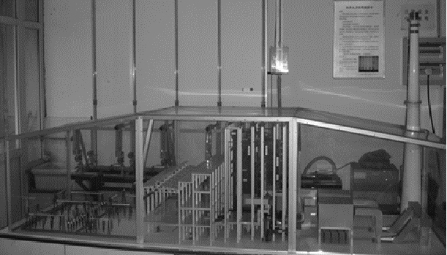

图1 热力发电厂总体布局

图1反映了热力发电厂的总体布局情况，左边部分是送变电区域，有主变压器、高压配电及保护、输电线路等；中间部分是主厂房、附属厂房，有磨煤设备、回热加热器、汽轮发电机组、煤粉锅炉、送风机、空气预热器等；右边部分是电除尘器、引风机、高烟囱。

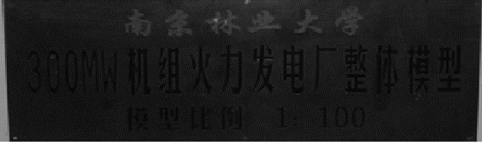

图2 火力发电厂模型铭牌

图2是300MW机组火力发电厂整体模型铭牌，显示机组发电功率30万千瓦，模型比例尺1：100。

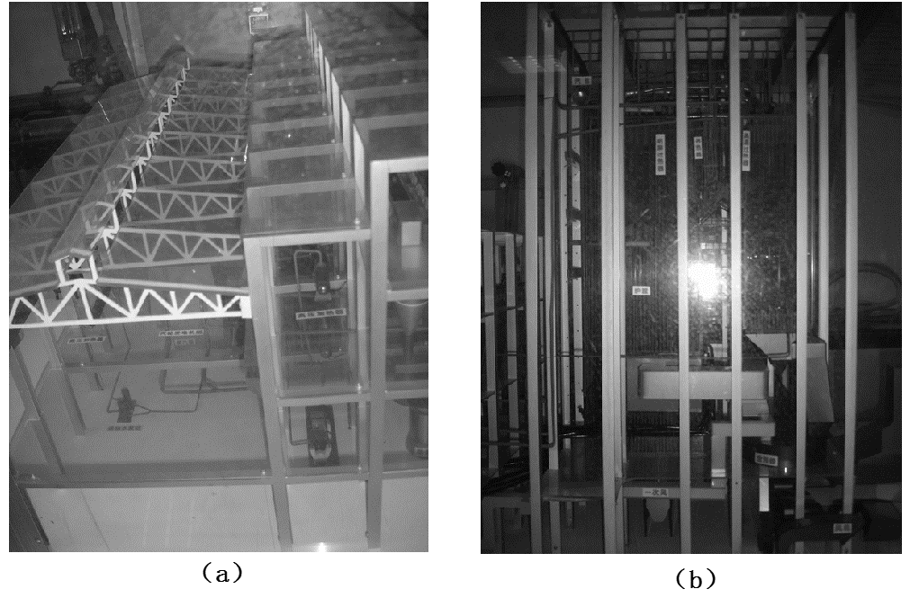

图3 火力发电厂主厂房及煤粉锅炉

图3反映了火力发电厂主厂房及煤粉锅炉情况。（a）中可看到汽轮发电机组、加热器、给水泵等。（b）是煤粉锅炉，可看到锅筒、炉膛、后屏过热器、再热器、高温过热器、低温过热器、省煤器、回转式空气预热器、送风机、水冷壁、锅炉支架、一次风等。

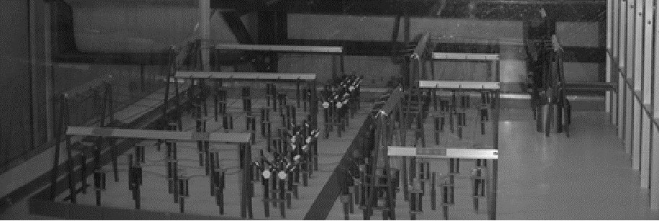

图4 火力发电厂送变电区域

图4是火力发电厂送变电区域，这里有主变压器、高压配电及保护、输电线路、避雷设施、开关设施等。

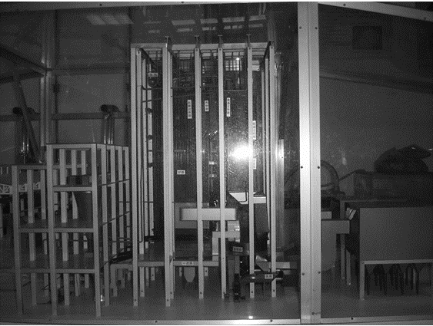

图5 煤粉锅炉、通风及除尘

从图5中可看到，电厂煤粉锅炉又高又大，配有大型送风机、回转式空气预热器，图右边是静电除尘器。

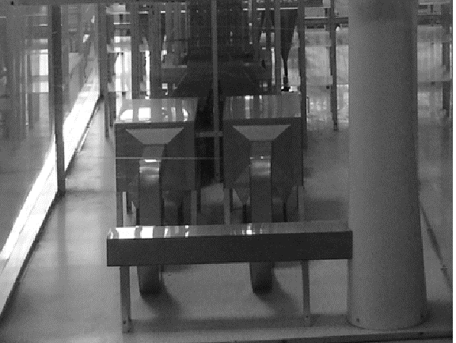

图6 火力发电厂整体模型右侧视野

从图6中可看到静电除尘器、引风机、水平烟气通道、烟囱的下面一截。

需说明的是：火力发电厂整体模型为长方形布局，主要考虑到模型制作的简化、运输及使用的方便，实际上火力发电厂受地形地貌的限制，其平面布局多样化、不一定是长方形布局；模型反映了火力发电厂主要设备，其它办公、生活、后勤保障等设施未反映。

**四、煤粉电厂锅炉模型参观思考题**

1）燃煤链条锅炉与燃煤电厂锅炉有什么不同？

2）对照参观的电厂锅炉模型，判断烟气依次通过哪些受热面？

3）煤粉有什么特性？其颗粒大小对锅炉燃烧、对电厂经济性有何影响？

4）电厂锅炉烟气除尘、脱硫有哪些常用的方法和设备？

5）你觉得燃煤电厂锅炉的运行与维护要注意哪些问题？

**指导书（四） 锅炉专题报告交流与讨论**

**一、目的和要求**

通过锅炉专题报告交流与讨论，目的是拓展锅炉知识的广度和深度，培养学生多视野观察能力、综合运用能力及交流能力。

面对锅炉模型有不同的观察角度，锅炉开发、制造、安装、调试、运行、维保；从设备本身，除了锅炉本体，也涉及泵与风机、热工仪表、自控装置、管道阀门…。

结合锅炉模型参观，确定某个专题，收集、了解、归纳有关材料，完成锅炉专题报告，用于交流和讨论。

**二、锅炉专题报告指导**

（一）工业锅炉设计与开发

对工业锅炉设计与开发人员而言，要掌握锅炉结构、工作流程、设备特点和性能，注重整体与细节，知识面广，善于总结经验。

首先要确定锅炉热负荷及性能指标，确定锅炉形式。接着要做如下工作：燃料与燃烧计算；编制温焓表；热平衡计算；确定炉排面积、受热面积吸热量分配，确定各级受热面的出口烟温；炉膛结构设计、炉膛传热计算；对流受热面的结构设计、对流受热面传热计算；绘制锅炉图纸；编制设计说明书；整理并提交全套锅炉设计资料。

（二）工业锅炉制造工艺

锅炉制造厂家生产工业锅炉的工艺流程如下：

1）钢材采购入厂。无质量保证书的钢材不得入厂。

2）金相分析。对入厂的每一批钢材进行金属化学元素分析和物理性能试验，合格的钢材方可领用。

3）下料。对钢板进行裁割下料，对钢管锯割下料。

4）成型。对下料的钢板进行弯曲卷圆成型，对钢管进行弯管成型。

5）自动焊接。把弯曲卷圆的圆筒焊接成锅筒。

6）探伤。对锅筒的焊缝进行X射线拍片探伤，在专门的探伤室进行。

7）自动钻孔。对合格的锅筒进行钻孔。

8）总装配。把合格的锅筒和弯制成型的钢管焊接成锅炉。

9）水压试验。用高于工作压力的水压来检测总装配的焊接质量。

10）砌筑耐火材料，外壳包装后出厂。

（三）工业锅炉安装

安装人员要掌握锅炉结构，熟悉安装规范和要求，严格执行安装步骤。电厂锅炉安装要求很高，工业锅炉安装要简单很多。

工业锅炉在安装前，有关人员要到安装现场，察看现场情况和安装环境，核实安装位置、预留空间及支架、预埋件的位置，为下一步进场安装提前作好工具、材料的准备。

热水锅炉安装步骤有：锅炉及附件查验；蓄热水箱制作；锅炉及其辅机设备安装（锅炉检验安装、水泵安装）；管道安装（给水管道安装、热水管道安装、排污管道安装）；阀门安装（截止阀、三通阀、电磁阀、减压阀、疏水阀、安全阀、排污阀等）；仪表安装（压力表、温度计）；锅炉其它装置安装（换热器、集气罐、除污器）。

下面是工业锅炉安装的完整流程图，项目更细致、更容易理解和掌握。

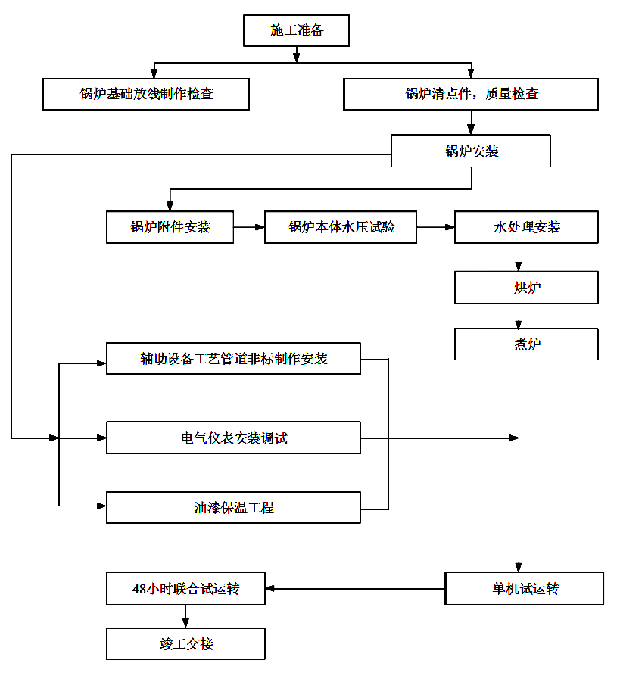

（四）工业锅炉调试与启动

锅炉在试运行前，应进行锅炉的热力调整试验，简称工业锅炉调试。

热力调整试验的目的：调整燃烧工况； 检查安装质量，有无漏风、漏水；找出锅炉参数不达标和蒸发量不足的原因；确定锅炉效率，获取锅炉优化运行的技术特性。

调整试验的内容：炉膛冷态空气动力场试验，风机及管道性能试验；炉膛吸烟风道漏风试验；安全阀校验及热效率试验。

工业锅炉一般采用额定参数启动法，电厂锅炉普遍采用滑参数启动法。以工业锅炉为例，启动步骤有：点火前检查与准备、上水、点火与升压、暖管与并汽。

（五）工业锅炉的运行与维护

锅炉的运行与保养非常重要，它包括对锅炉设备进行操作、调整、巡回检查和维护保养等日常工作。

锅炉是一个复杂的设备系统，运行前要进行准备，包括点火前的检查工作、锅炉进水及点火。

层燃蒸汽锅炉的运行操作有：点火操作、升压操作、水位表冲洗操作、叫水的操作、锅炉排污操作、安全阀定压操作、吹灰操作、停炉操作（压火停炉、正常停炉、紧急停炉）。

锅炉运行日常工作就是保证锅炉安全、经济运行。安全运行重要性不言而喻，经济运行体现在锅炉的效率上，即燃烧工况好坏、传热工况好坏。

锅炉燃烧正常时的技术指标：维持较高的炉膛温度；保持适当的过剩空气量； 降低灰渣中的可燃物；降低锅炉排烟温度。

锅炉运行日常工作的主要内容：冲洗水位表、冲洗压力表下的存水弯管、安全阀手动排汽试验、水位报警和连锁保护装置试验、排污、巡检锅炉等。

锅炉停炉后，常用保养方法有压力保养（热力保养）、湿法保养、干燥剂法保养和充气保养。锅炉外部及附属设备也要注意防腐保养，比如清灰、刷漆、涂油。

（六）工业锅炉热工仪表与自控装置

工业锅炉热工仪表有：数字式温度表、氧化锆氧量分析仪、动圈仪表（温度、压力、流量）、数字转速仪表、压力式温度计、热导式氢气分析仪、热电阻、热电偶、电子皮带秤、电容式压力变送器、多路风压检测装置、压力表、流量变送器、电接点水位表、记录指示仪、温度变送器、膜盒式压力表、智能温度巡测仪、热工自动检定仪、成分分析仪表（蒸汽、烟气、水质）等。

工业锅炉自控装置有：给水自动调节系统、过热蒸汽温度自动调节系统（喷水式）、主汽压力自动调节系统、送风自动调节系统、炉膛安全监视保护系统、燃烧过程自动控制系统。

工业锅炉连锁保护装置有：低水位连锁保护装置（具有高低水位报警和低水位连锁保护功能，尤其缺水时能报警并停炉），超压连锁保护装置（6t/h及以上锅炉，超压时能报警、停炉），熄火连锁保护装置（针对燃油、燃气及煤粉锅炉，能实现可靠点火控制和熄火保护，防止室燃炉炉膛发生爆炸）、超温连锁保护装置。

**附录：参观报告及专题报告格式及要求**

报告要求：

1）统一采用南林大稿纸；4份报告集中装订，不少于5页；单份报告至少1页；

2）报告手写，可适当粘贴照片、图片（需清晰、美观，有针对性）；

3）报告可参照建议模板格式；

4）锅炉专题报告要准备PPT，用于交流、讨论；

×××××××××模型参观报告 / ×××××××××专题报告

×××（学号 姓名） ×××××（日期）

一、目的和要求（锅炉专题报告，省略）

×××××××××××××××××××××××××××××××××

二、参观内容 / 锅炉专题内容

1）对照要求、步骤，已了解、掌握哪些内容；

2）本人感兴趣、关心、关注、重视的内容；

3）本人不清楚、想进一步搞清楚的内容；

4）心得体会、希望、建议；

三、模型参观分析与思考（锅炉专题报告，省略）

对照相应的模型参观思考题，分析与思考，书面作答。